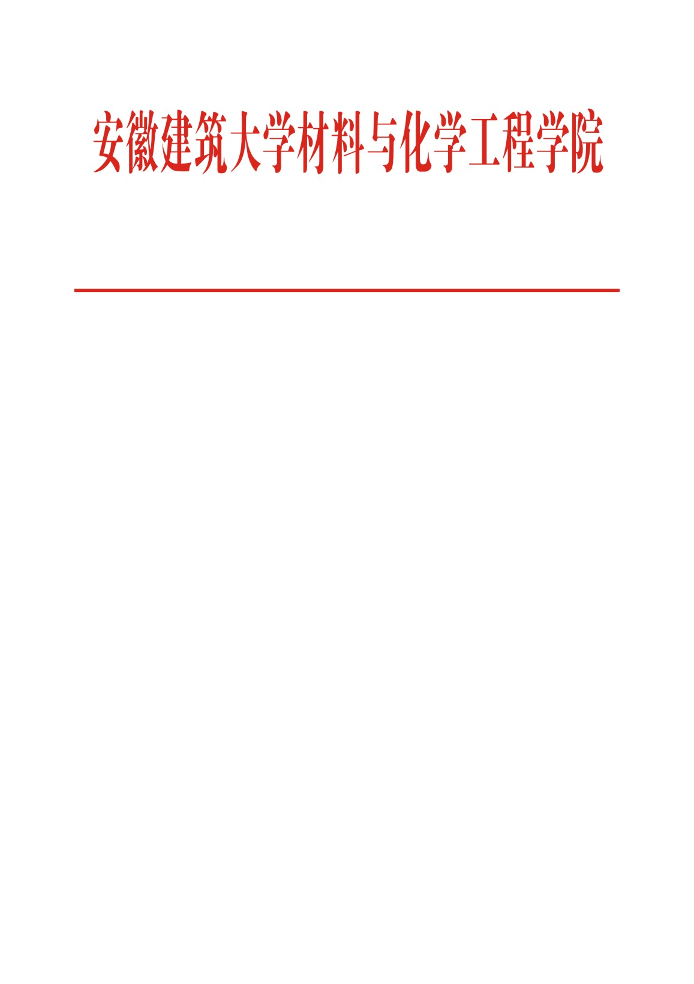

材化函[2020] 3号

材料与化学工程学院关于2019年度教职工考核结果和绩效奖励分配情况公示

根据学校年度岗位考核校党函校党函〔2019〕84号《关于开展2019年度教职工考核工作的通知》文件精神，经材料与化学工程学院2019年度考核领导小组评定，院党政联席会议讨论通过，现将学院2019年度教职工考核结果和绩效奖励分配情况公示如下：
一、年度岗位优秀（26人）
李洁 吴修胜 王爱国 刘开伟 李萍 徐海燕 李燕 金震徐文总 张璟焱 王平 李海斌 李茜 王颖 赵东林 冯绍杰 胡寒梅 张峰君 胡普华 张克华 金杰 任启芳 马婕 杨明娣 陈少华 肖必华
二、年度考核优秀（11人）
吴修胜 王爱国 徐文总 王颖 赵东林 张峰君 胡普华 金杰 任启芳 陈少华 肖必华
三、绩效奖励分配情况
见附件《2019年安徽建筑大学二级单位划拨绩效工资分配明细表》
对以上评定结果有异议的，请于3个工作日内向学院办公室反映。

材料与化学工程学院
2020年1月20日

